Kraków, 25.04.2018 r.
Informacja prasowa

Artyści dzieciom, czyli pokaz charytatywny na Fashion Square
To będzie dzień wielkiej mody, pasji i spełnionych marzeń. Już 28 kwietnia podczas II edycji Fashion Square, wśród ponad 30 pokazów mody odbędzie się ten wyjątkowy – charytatywny. Wybieg na placu Jana Nowaka-Jeziorańskiego przed Galerią Krakowską opanują piękne modelki i zachwycający modele, czyli podopieczni Fundacji Spełnionych Marzeń wraz z towarzyszącymi im gwiazdami kina i estrady.
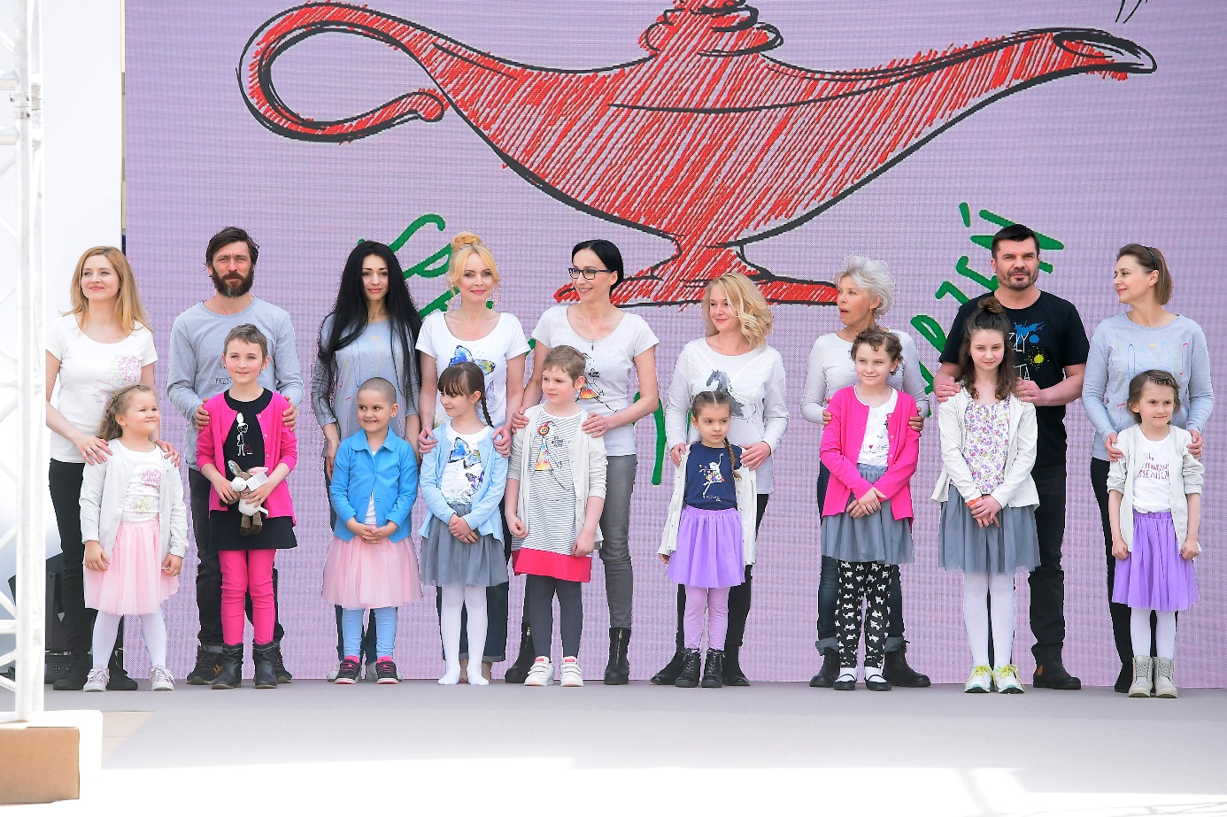
Tomasz Schimscheiner, Hanna Bieluszko, Katarzyna Tlałka, Bogdan Brzyski i inni artyści wezmą udział w charytatywnym pokazie, który odbędzie się podczas modowego wydarzenia Fashion Square. Aktorzy krakowskiej sceny wspomogą tym samym Fundację Spełnionych Marzeń i w towarzystwie małych pacjentów oddziałów onkologicznych zaprezentują najnowszą kolekcję marki Endo. Fundacja Spełnionych Marzeń powstała
z myślą o tym, żeby w obliczu chorób, bólu i cierpienia dać najmłodszym pacjentom nadzieję i uśmiech, na który zdecydowanie zasługuje każde dziecko. Życie naszych podopiecznych warunkuje choroba i codzienna walka z nią. Leczenie schorzeń nowotworowych jest wyczerpujące i długie, dlatego staramy się zrekompensować te cierpienia zarówno dzieciom, jak i ich rodzicom. To właśnie dla nich istnieje Fundacja – mówi Tomasz Osuch, prezes Fundacji Spełnionych Marzeń. Na wybiegu małym modelom będą towarzyszyć również Aleksandra Królik, Marta Bizoń, Renata Przemyk, Jagoda Pietruszkówna, Piotr Pilitowski oraz Grzegorz Ornette Stępień. Galeria Krakowska również włączy się w pomoc, przekazując na rzecz Fundacji środki pieniężne. Cieszymy się, że przy okazji Fashion Square kolejny raz możemy wspomóc podopiecznych Fundacji Spełnionych Marzeń. Mamy nadzieję, że dzięki przekazanym środkom dzieci będą miały niezapomniany Dzień Dziecka i co równie ważne – na ich twarzach pojawi się promienny uśmiech,
a w sercu radość – mówi Jarosław Szymczak, dyrektor Galerii Krakowskiej.
Fashion Square to wydarzenie, które już po raz drugi opanuje Kraków i połączy ludzi ze świata sztuki i kultury. 28 kwietnia na placu przed Galerią Krakowską w specjalnie wybudowanym przeszklonym namiocie odbędą się pokazy mody polskich projektantów
i międzynarodowych marek. Galę wieczoru otworzy pokaz kolekcji MCC. Na wybiegu swoje projekty zaprezentują także: Waleria Tokarzewska, Natalia Jaroszewska, BezAle, Michał Starost, Marta Kuszyńska, Forget-Me-Not Pecunia, Claudius Scissor czy Monika Ptaszek.
A to wszystko w rytm muzyki 11. Festiwalu Muzyki Filmowej w Krakowie. Producentką wydarzenia jest Dorota Wróblewska, a partnerem strategicznym Galeria Krakowska.
Tegoroczna edycja Fashion Square odbędzie się 28 kwietnia na placu Jana Nowaka-Jeziorańskiego: od godziny 13.00 do 18:00 odbędą się pokazy dzienne (w tym pokaz charytatywny o godzinie 13:00), a o 19:30 gala wieczoru, na którą obowiązują zaproszenia.

Szczegółowe informacje można znaleźć na stronie wydarzenia: https://www.facebook.com/events/111573122669577/
Produkcja: Sophisti Production
Partner strategiczny: Galeria Krakowska
Partnerzy wydarzenia: Krakowskie Biuro Festiwalowe, Miasto Kraków, Fit-Catering, Gatta, HP

Więcej informacji udziela:
pr@galeriakrakowska.pl

